LOCO

4 1/2-Zimmer-Rustico mit Grundstück von 12.000m2

In der Natur mit Panoramablick in die Bergwelt

……………………………………..……………..……………………………………..………..…………………….……………….

Rustico di 4 1/2 locali e grande terreno di 12.000m2

Nella natura con bella vista panoramica

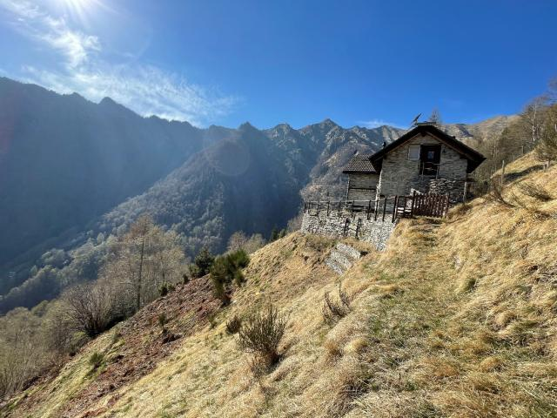

4180/3705
Fr. 245‘000.--

Eckdaten | Ausstattung

Wohnfläche: ca. 100 m2
Grundstückfläche: ca. 12346 m2
Baujahr: 1988
Renovationen: 2018
Zustand: sehr gut
Geschosse: 2
Dusche/WC: 1
Sep. WC: 1
Heizung: Kamin
Wasser / Abwasser ja
Zweitwohnsitz: ja
Keller: 1
Parkplätze: Öffentliche Parkplätze in Berzona

Standort | Umgebung

6661 Loco Sassello

Region: Onsernone-Tal
Lage: in der Bergwelt
Aussicht: Panoramablick
Einkaufsgeschäft: Loco und Bäckerei in Berzona
öffentlicher Verkehr: Bus in Berzona und Loco
Distanz nach Locarno: 15 km
Distanz Autobahn: 40 km

Beschreibung

Dieses 4 ½-Zimmer-Rustico mit Balkon und 12.000 m2 Wiesenfläche befindet sich an sehr ruhiger, sonniger Naturlage oberhalb des Dorfes Loco in Sassello auf 1280 m/M im schönen Onsernonetal.

Das Rustico wurde 1988 gebaut und 2018 komplett renoviert, so dass es sich sowohl von außen als auch innen in einem ausgezeichneten Zustand befindet.
Dieses Rustico hat zwei Etagen, im Erdgeschoss gibt es einen kleinen Keller, ein Esszimmer mit offener Küche und eine Treppe, die in das Obergeschoss führt. Im Dachgeschoss sind zwei Zimmer und ein schöner Wohnraum mit zwei Betten eingebaut. Darüber hinaus verfügt das Rustico über ein großes Grundstück mit einer Wiesenfläche von 12346 m2.

Dieses rustikale Anwesen besticht vor allem durch seine sehr sonnige Lage, den attraktiven Blick auf die umliegenden Berge und die Umgebung des schönen Valle Onsernone.

Die Liegenschaft ist über einen Wanderweg von Berzona aus in ca. einer Stunde zu erreichen. Transporte können zu günstigen Bedingungen mit dem Helikopter getätigt werden. In Berzona gibt es Gratisparkplätze. Von dort und von Loco aus besteht eine Postautoverbindung nach Locarno. Die Autofahrt nach Locarno dauert 25 Minuten und zur Autobahn A2 in Bellinzona-Süd rund 45 Minuten. Im Dorf Loco gibt es ein Ladengeschäft und in Berzona eine Bäckerei.

Highlights

- sehr sonnige, ruhige Panoramaaussichtslage in der Natur
- gemütliche und familiäre Umgebung
- Wandern und Natur
- Wiesland von 12000 m2 Fläche

Posizione | Dintorni

Dati salienti | Attrezzature

Spazio abitabile: circa 100 m2
Superficie terreno: ca. 12346 m2
Anno di costruzione: 1988
Ristrutturazioni: 2018
Condizione: molto buona
Piani: 2
Doccia/WC: 1
WC in più: 1
Riscaldamento: camino
Terrazza: Sì, con vista sulle montagne
Seconda casa: sì possobile
cantina: si, una
posteggio: Parcheggio comunale a Berzona

6661 Loco Sassello

Regione: Valle Onsernone
Posizione: molto tranquilla, soleggiata
Vista: Magnifica vista sulle montagne
Shopping: Loco e Berzona
Trasporto pubblico: Bus a Berzona / Loco
Distanza da Locarno: 15km
Distanza autostrada: 40km

Descrizione dell’immobile

Questo rustico di 4 ½ locali e 12.000 m2 di terreno si trova in una posizione molto soleggiata e tranquilla sopra il villaggio di Loco a Sassello ad un´altitudine di 1280 m/m., nella bella regione della Valle Onsernone.

Il Rustico è stato costruito nel 1988 e nel 2018 è stato completamente rinnovato, per cui il rustico è in ottime condizioni sia all´esterno sia all´ interno.
Questo rustico si sviluppa da due piani, nel primo piano si trova una piccola cantina, una sala da pranzo con una cucina aperta ed una scalinata per raggiungere il primo piano. Li si trovano un soggiorno con due letti e due camere.

Questa proprietà rustica affascina soprattutto con la sua posizione molto soleggiata, l´attraente vista delle alte montagne e i dintorni della bella Valle Onsernone.

Inoltre, il rustico possiede un grande terreno, con un prato di 10521m2 ed il pascolo ne possiede 1763 m2.

Si può raggiungere Rustico in circa un´ora attraverso un sentiero forestale attraente che aggiungerà un´atmosfera turistica. Per quanto riguarda la consegna del cibo, saremo aiutati da un elicottero il quale si porterà a Rustico. È possibile parcheggiare l´auto nel parcheggio comunale nel villaggio di Berzona.

La fermata del bus si trova a Berzona e Loco. Locarno è raggiungibile in 25 minuti e l’autostrada A2 a Bellinzona a 45 minuti. A loco si trova un negozio e a Berzona una paneteria.

Highlights

- posizione molto soleggiata
- ambiente accogliente e familiare
- L´escursionismo e la natura
- Un terreno di 12000 m2
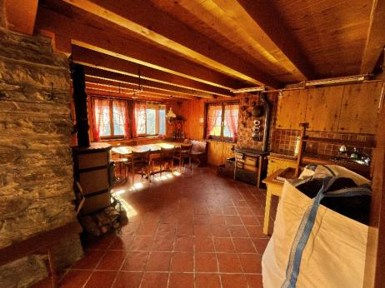

Essbereich mit Kamin / Sala da pranzo con camino

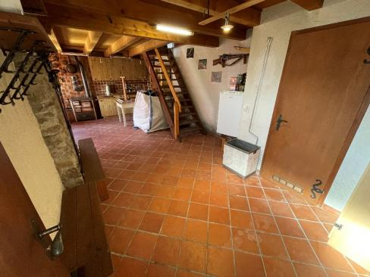

Erdgeschoss / piano terra

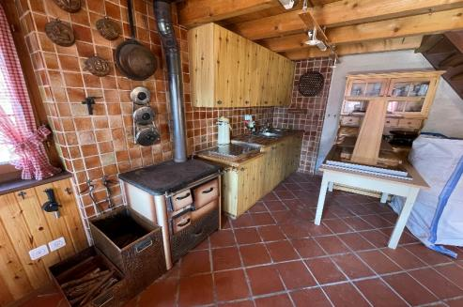

Küche / la cucina arredata
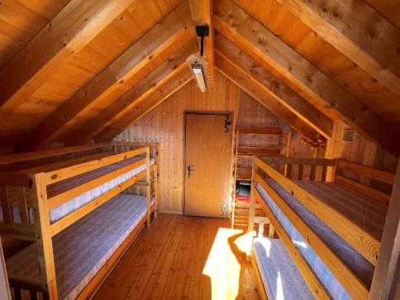

Schlafzimmer im Obergeschoss / Camera sotto tetto

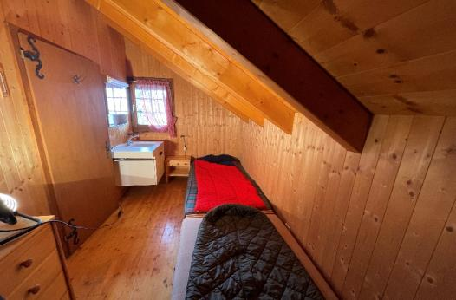

Schlafzimmer / camera

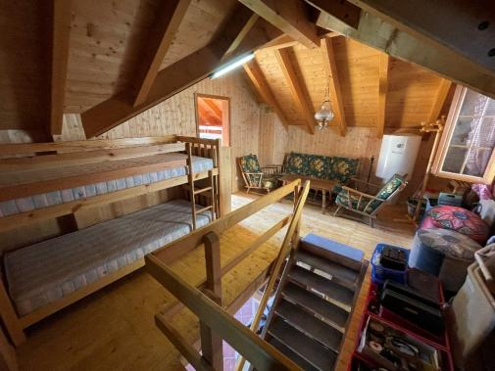

Schlafzimmer mit offenem Wohnbereich / Camera da letto con soggiorno aperto
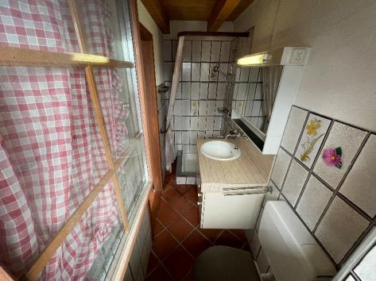

Dusche / WC / Toilette con doccia

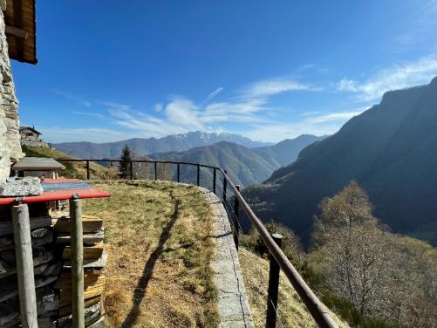

Sitzplatz / cortile

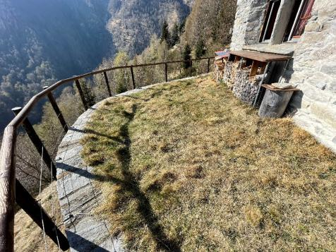

Sitzplatz / cortile

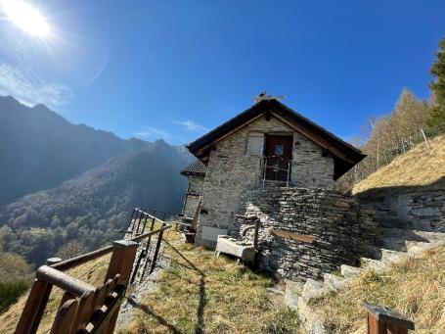

Rustico

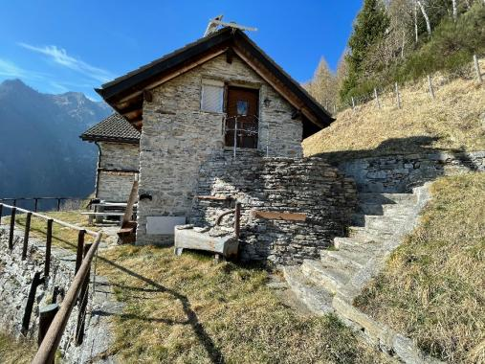

Eingang zum OG / l'ingresso al piano sopra

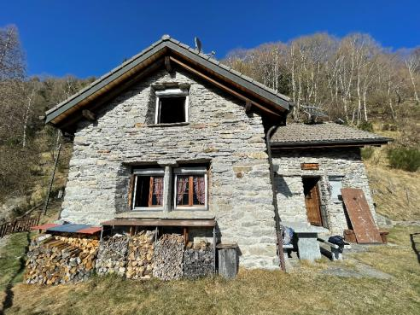

Rustico
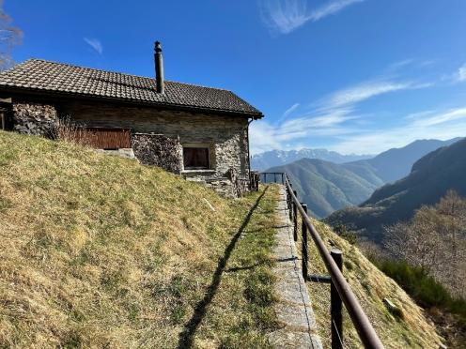

Rustico mit Aussicht / rustico con vista

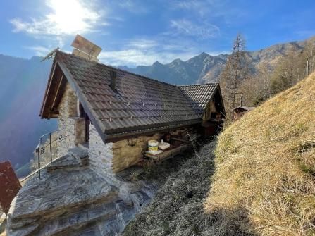

Rustico mit Aussicht / rustico con vista

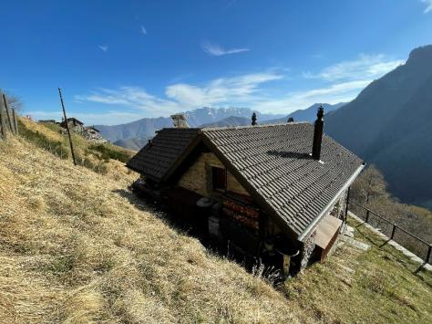

Rustico
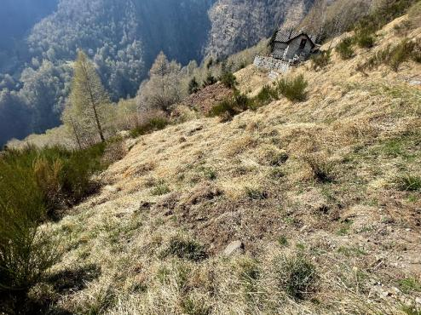

Grundstück von 12000 m² / Terreno di 12000 m²

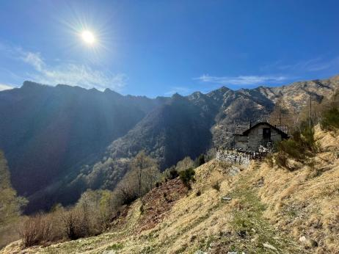

Grundstück von 12000 m² / Terreno

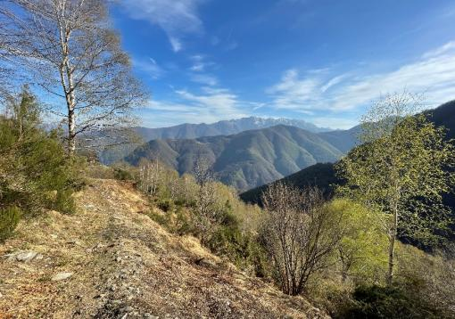

Umgebung / intorno
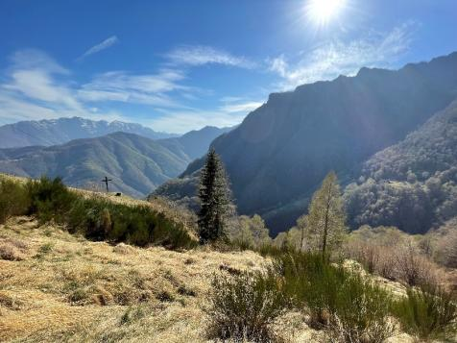

Wunderschöne Aussicht in die Bergwelt / Splendida vista delle montagne

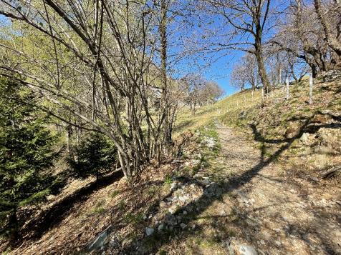

Weg zum Rustico / sentiero verso rustico

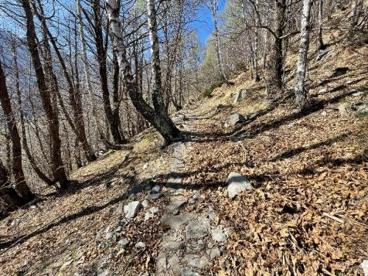

Waldweg zum Rustikalen / sentiero forestale verso il rustico
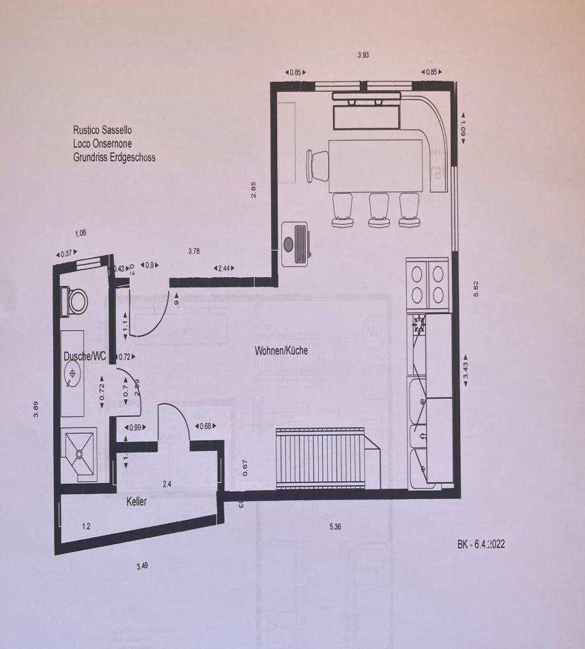
Grundriss Erdgeschoss / Pianta del piano terra

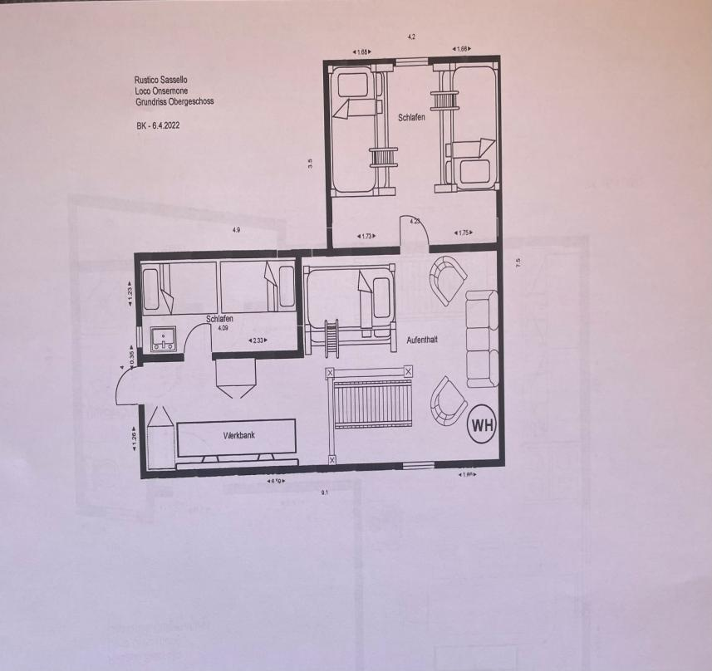

Grundriss Obergeschoss / Pianta del primo piano

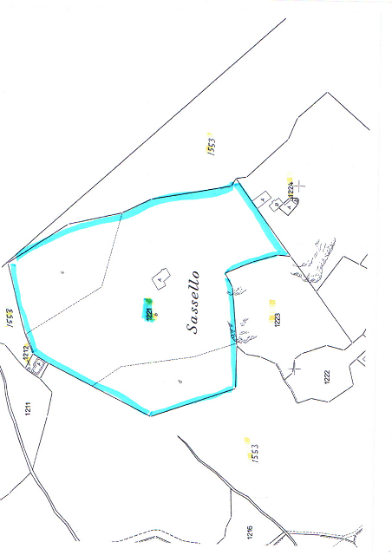

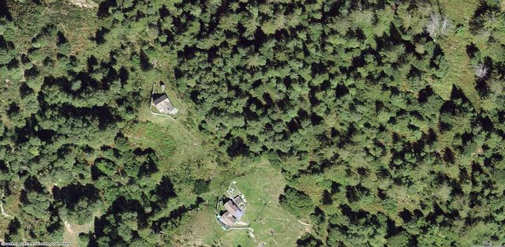

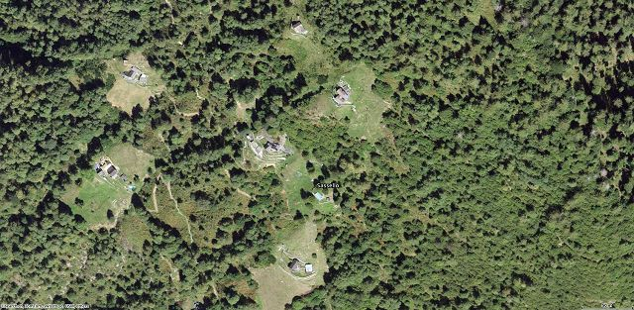

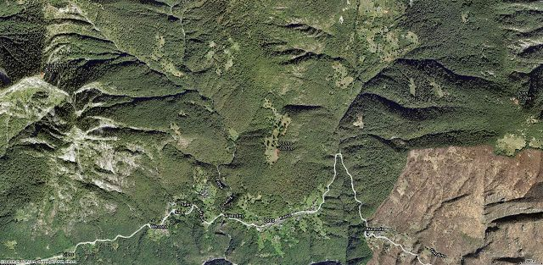

TICINO | Loco Sassello
